Схемы подключения приборов учёта
Установка и эксплуатация приборов учёта электрической энергии осуществляется в соответствии с требованиями правил устройства электроустановок и инструкций заводов-изготовителей.
Схема непосредственного подключения однофазного счётчика в однофазных сетях переменного тока напряжением 220В.
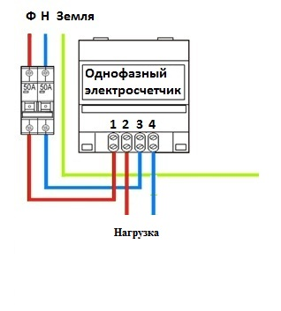

Схема непосредственного подключения трёхфазного счётчика в четырёх проводных сетях переменного тока напряжением 380В.
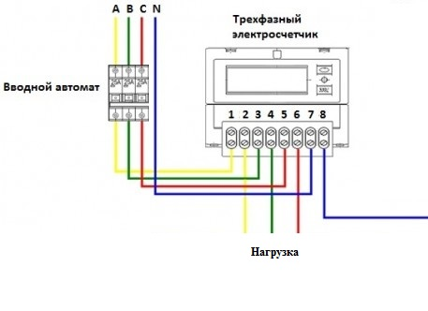
Схема полукосвенного подключения трехфазного счётчика в четырёх проводных сетях переменного тока напряжением 380В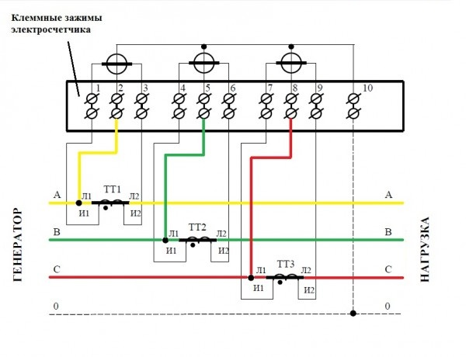

Схема подключения трёхфазного счётчика в трёх или четырёх проводных сетях переменного тока напряжением выше 1000 В с тремя трансформаторами тока и тремя трансформаторами напряжения.
